Die BRK in der Schweiz – Bilanz und Perspektiven
Bericht zum 13. Schweizer Kongress für Heilpädagogik
Anja Lang
DOI: https://doi.org/10.57161/z2024-09-04
Schweizerische Zeitschrift für Heilpädagogik, Jg. 30, 09/2024

Die Morgendämmerung verblasst über Fribourg, als bereits die ersten Helfer:innen und Mitarbeitenden des Schweizer Zentrums für Heil- und Sonderpädagogik (SZH) durch die Räume der Universität eilen. Die letzten Vorbereitungen für den 13. Schweizer Kongress für Heilpädagogik stehen an. Einzelne Tische und Kisten werden herausgetragen, Äpfel und Wasser werden bereitgestellt. Im Hintergrund erklingen Stimmen durch ein Mikrofon – die Technik scheint zu funktionieren. Schokolade und Gipfeli sind auf den Tischen verteilt und bald schon zieht der Geruch von Kaffee durch die Ehrenhalle. Alles ist bereit. Nun heisst es nur noch warten – warten auf die vielen Besucher:innen, die gemeinsam mit den Referierenden den Kongress mitgestalten und erleben werden. Zusammen wollen sie der Frage nachgehen, inwiefern die Schweiz das Übereinkommen über die Rechte von Menschen mit Behinderung (BRK) umsetzt. Zehn Jahre ist es nun her, seit die Schweiz die BRK ratifiziert hat: Was ist geschehen in diesen zehn Jahren?
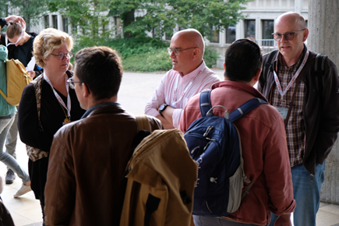 | 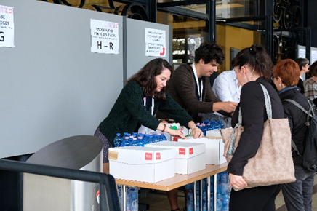
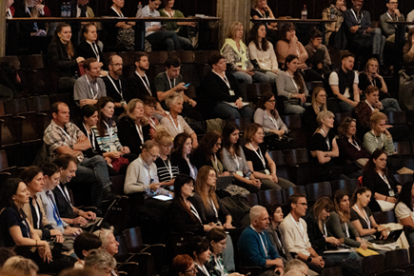 | 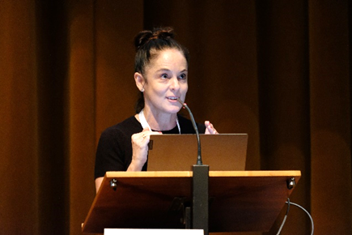
Nach und nach treffen die Kongress-Besucher:innen ein. Die Ehrenhalle füllt sich mit Stimmen und Gelächter, die Kaffeemaschinen laufen pausenlos und die Körbchen voller Brötchen und Gipfeli müssen schnell nachgefüllt werden. Die Klingel ertönt. Rasch begeben sich die Besucher:innen in die Aula Magna. Dort empfängt sie Marina Carobbio Guscetti (Regierungsrätin Kanton Tessin) mit einem kurzen Grusswort. Im Anschluss gibt Dr. Romain Lanners (Direktor SZH/CSPS) eine kurze Einführung in die Geschichte der Rechte von Menschen mit Behinderung, ehe er das Wort an Dr. Caroline Hess-Klein (Abteilungsleiterin Gleichstellung, Inclusion Handicap) übergibt. Als erste Hauptreferentin des Kongresses schafft sie einen Überblick über das Recht auf Bildung in der BRK. Sie erkennt eine mangelhafte Umsetzung, denn entgegen der BRK wird noch immer zu oft zugunsten der Separation anstelle von Integration entschieden. «Wir müssen uns bewusst sein, dass unsere Gesellschaft konstruiert ist. […] Sie ist konstruiert, das heisst, wir können sie verändern.»
Ihre Worte hallen noch nach, als bereits die nächste Hauptreferentin Dr. Barbara Fontana-Lana (Lehr- und Forschungsbeauftragte am Departement für Sonderpädagogik der Universität Freiburg/Fribourg) das Mikrofon ergreift. Sie widmet sich dem Thema der Selbstbestimmung und der politischen Teilhabe. Auch sie identifiziert viele Hürden, die es noch aufzuheben gilt, um die barrierefreie Teilhabe aller Menschen zu ermöglichen. Doch sie weist auch auf sogenannte Good Practices hin, die beispielsweise durch eine vielfältigere und verständlichere Informationsvermittlung die politische Teilhabe von Menschen mit kognitiver Beeinträchtigung gewährleisten sollen. Nach lautem Applaus und einer kurzen Pause verteilen sich die Besucher:innen auf verschiedene Workshops und Referate. Die Auswahl ist gross, dementsprechend vielfältig sind die Themenbereiche: von verschiedenen Projekten zur schulischen Integration und Inklusion über Themen wie Selbstbestimmung, Berufswahl und Kommunikation oder Lernen mit Lego-Braille-Steinen bis hin zu einer Software zur Untersuchung des Klassenklimas und der Bedürfnisse einzelner Kinder an Schulen. Es ist für alle etwas dabei. Auch in den Pausen können Interessierte durch das Uni-Gebäude gehen und sich bei verschiedenen Ständen von den Anwesenden der ausstellenden Organisationen und Institutionen informieren und inspirieren lassen. Die Workshops, Referate und Stände sind informativ, spannend und oft auch hoffnungsspendend. Sie zeigen auf, dass zwar noch sehr Vieles getan werden muss, bis die BRK in der Schweiz umgesetzt ist, dass es aber auch viele innovative Ideen und Lösungsansätze gibt. In einem Referat über ein partizipatives Projekt zur Umsetzung der BRK in Bezug auf Themen wie Sexualität, Partnerschaft und Kinderwunsch erzählen die Referent:innen von einem Leitfaden, den sie entwickelt haben. Mithilfe dieses Leitfadens können Institutionen selbst überprüfen, ob sie die BRK richtig umsetzen. Ein anderes Referat handelt von einem Wohnprojekt: Junge Menschen mit und ohne Beeinträchtigung leben gemeinsam und selbstbestimmt zusammen. Als eines der letzten Referate liest Alexander Oberholzer aus seinem Buch Im Paradies der weissen Häubchen vor, in dem er von seiner Kindheit im Spital und den darauffolgenden Jahren erzählt. Die Zuhörer:innen hängen gebannt an seinen Lippen. Damit geht der erste Kongresstag zu Ende.
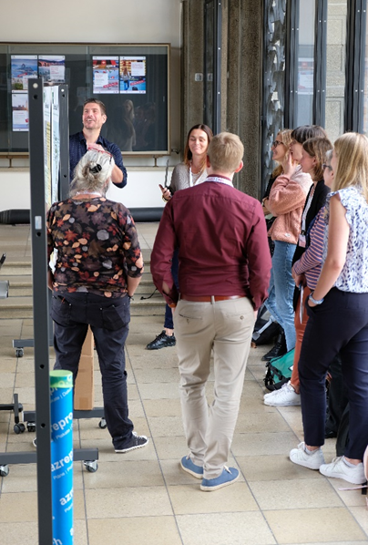 | 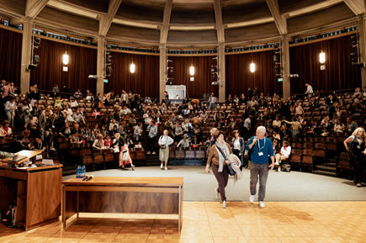
 | 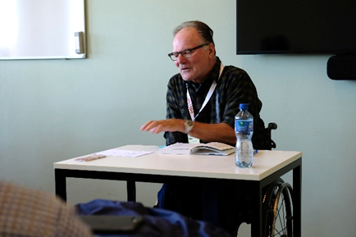
Am nächsten Morgen trudeln erneut viele Besucher:innen ein. Wie am Tag zuvor kann kaum jemand dem Kaffee, Tee oder den Gipfeli widerstehen. Die Gespräche sind in vollem Gange, als sich das imposante Tor der Aula Magna öffnet. Die Besucher:innen eilen zu den Sitzplätzen, um die folgenden Referate nicht zu verpassen: Die Begrüssung übernimmt heute Guy Dayer (Vize-Präsident Stiftungsrat SZH/CSPS; Leiter des Amtes für Sonderschulwesen, Kanton Wallis). Danach hält Dr. Romain Lanners das dritte Hauptreferat zum Thema «Einmal Sonderschule, immer Sonderschule. Oder doch nicht? Wege zu einer engeren Zusammenarbeit zwischen Regel- und Sonderschule». Er berichtet über das Bildungssystem in der Schweiz, über die Ungerechtigkeiten, die dieses System birgt und die Hindernisse, die einer Veränderung des Schulsystems im Weg stehen. «Wir haben eine Kultur der Separation und diese zu überwinden, ist ein schwieriges Unterfangen.» Doch es gibt auch Lichtblicke: In einigen Kantonen nimmt die Zahl der Sonderschulen ab und es wird über eine zeitliche Begrenzung des Sonderschulaufenthalts diskutiert. Als letzter Hauptreferent darf Sébastien Kessler (Abgeordneter im Grossen Rat des Kantons Waadt, Mitbegründer von id-Geo Sàrl) ans Redner:innenpult. In seinem Referat «Nothing about us without us! Tatsächlich?» erzählt er von der Zugänglichkeit und Teilhabe von Menschen mit Behinderung. Ihre Stimmen werden nur dann in der Gesellschaft wahrgenommen, wenn ihre Sichtbarkeit steigt. Mit dem Ende des letzten Hauptreferats schliessen sich die Tore der prachtvollen Aula Magna. Für die Besucher:innen ist jedoch noch lange nicht Schluss – nun stehen wieder Workshops und Referate auf dem Programm. Während sich einige Teilnehmer:innen zielstrebig zu den jeweiligen Räumen bewegen, stehen andere noch etwas unsicher in den Gängen und schauen auf den Veranstaltungsplan. Es ist gar nicht so einfach, sich für eine Veranstaltung zu entscheiden. Wie auch am Tag zuvor ist die Auswahl gross und die Themenvielfalt breit: inklusive Hochschulbildung, ein geeigneter Umgang mit auffälligem Verhalten und barrierefreie Bücher für Kinder mit Seh- oder Lesebehinderung. Es gibt noch mehr zur Auswahl: Perspektiven auf die heil- und sonderpädagogische Ausbildung, die Unsichtbarkeit von Kindern mit Hörsehbehinderung und Taubblindheit, die Folgen des Klimawandels für Menschen mit Behinderung … Das alles ist nur ein kleiner Teil der Themen, die in den Referaten und Workshops vertieft werden, und die den Kongress so vielfältig und spannend machen.
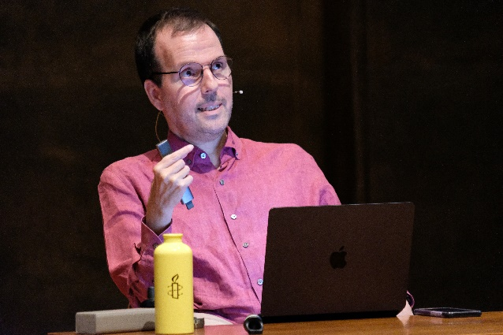 | 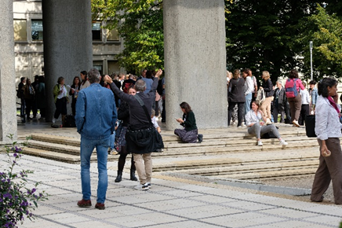
Nach den Workshops und Referaten gehen viele der Besucher:innen noch ein letztes Mal an den Ständen vorbei. Sie informieren sich, tauschen sich aus und erfahren Neues über aktuelle Projekte. Zum Beispiel über die wunderschönen Lernwaben, die im Schul- und Arbeitsalltag als Rückzugs- und Ruheort dienen sollen. Dann ist es Zeit, den Kongress bei einem gemütlichen Apéro ausklingen zu lassen. Dr. Romain Lanners ergreift noch ein letztes Mal das Wort und bedankt sich bei den Anwesenden. Bald darauf werden die Stimmen wieder lauter und Gläser erklingen beim Anstossen. Leckere Häppchen wandern vom Tisch in den Mund. Die Stimmung ist locker und fröhlich. Die Schweiz hat die BRK zwar noch nicht umgesetzt. Doch der Kongress hat aufgezeigt, dass es viele Ideen und Lösungsansätze gibt, die hoffentlich bald zu einer inklusiven und gerechteren Schweiz führen. Vielleicht werden einige Ideen bereits bis zum nächsten Kongress im Jahr 2026 verwirklicht.
Die Abenddämmerung bricht bereits an über Fribourg, als die letzten Helfer:innen und Mitarbeitenden des SZH beim Aufräumen durch die Räume der Universität eilen. Der 13. Schweizer Kongress für Heilpädagogik ist schon bald Geschichte.
Fotos: Thomas Wetter & Robin Morand SZH/CSPS
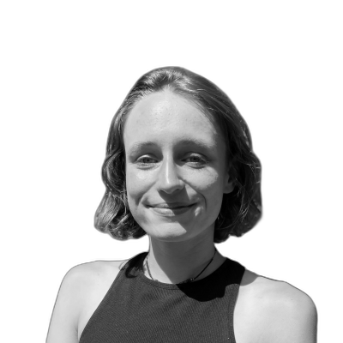
Anja Lang
Praktikantin
SZH/CSPS
edition.stagiaire@szh.ch

